МИНИСТЕРСТВО НАУКИ И ВЫСШЕГО ОБРАЗОВАНИЯ  
РОССИЙСКОЙ ФЕДЕРАЦИИ

Федеральное государственное автономное образовательное учреждение   
высшего образования

«КРЫМСКИЙ ФЕДЕРАЛЬНЫЙ УНИВЕРСИТЕТ им. В. И. ВЕРНАДСКОГО»

ФИЗИКО-ТЕХНИЧЕСКИЙ ИНСТИТУТ

Кафедра компьютерной инженерии и моделирования

**ОТЧЕТ ПО ПРАКТИЧЕСКОМУ ЗАДАНИЮ №11**

**«НАПИСАНИЕ SHELL СКРИПТОВ В СРЕДЕ LINUX»**

Практическая работа

по дисциплине «Системное программное обеспечение»

студента 3 курса группы ИВТ-б-о-222(1)

Гоголева Виктора Григорьевича

09.03.01 «Направление подготовки»

Симферополь, 2025

Цель работы: Получение навыков написания простейших shell скриптов для автоматизации выполнения системных и прикладных задач

1. Написать скрипт, который проверяет работоспособность некого узла по нескольким портам и в случае невозможности получения ответа отправляет сообщение на все консоли сервера.

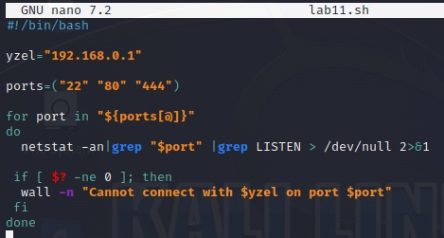

Рисунок - Тело скрипта

Скрипт ищет открытие порты при помощи netstat и grep и затем перенаправляет стандартную ошибку на стандартный вывод. После идёт проверка вывода не равен ли он нулю, если равен – значит порт закрыт и выводится соответствующие сообщение на все консоли сервера.

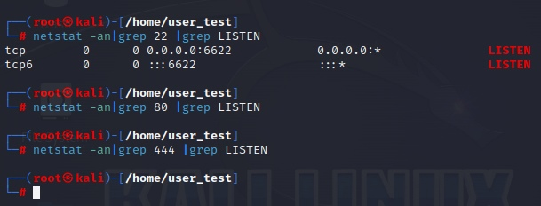

Рисунок - Статус портов

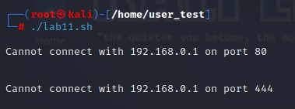

Рисунок - Результат скрипта

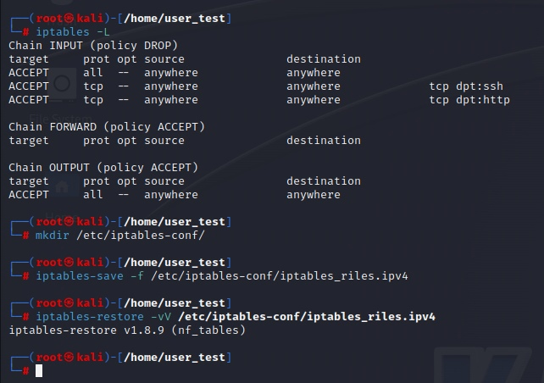

Рисунок - Открытие портов при помощи iptables

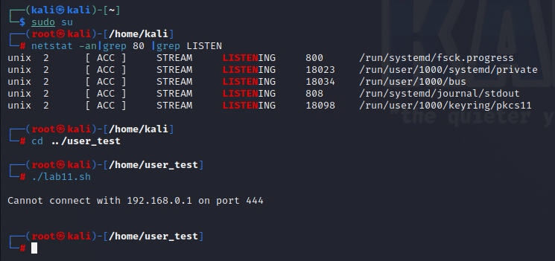

Рисунок - Результат открытия 80 порта